**GUIA DE APRENDIZAJE UNIDAD 2 N° DE GUÍA: ___16__**

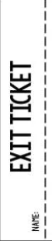 NOMBRE ESTUDIANTE: ____________________CURSO: _8___ LETRA: ______ FECHA: __________________

O.A: Aplicar estructura gramatical en oraciones comparativas

Estimados alumnos: Responda las siguientes preguntas correspondientes a la clase n°16 de inglés



|  |
| --- |
| 1. Name five adjectives with three syllables |
| 1. Can you compare a noun? |
| 1. Read the sentence and answer: is that correct?  * My grandmother is lovelier than my mother |

